（15海淀零模）23．（18分）洋流又叫海流，指大洋表层海水常年大规模的沿一定方向较为稳定的流动。因为海水中含有大量的正、负离子，这些离子随海流做定向运动，如果有足够强的磁场能使海流中的正、负离子发生偏转，便可用来发电。
图为利用海流发电的磁流体发电机原理示意图，其中的发电管道是长为L、宽为d、高为h的矩形水平管道。发电管道的上、下两面是绝缘板，南、北两侧面M、N是电阻可忽略的导体板。两导体板与开关S和定值电阻R相连。整个管道置于方向竖直向上、磁感应强度大小为B的匀强磁场中。为了简化问题，可以认为：开关闭合前后，海水在发电管道内以恒定速率v朝正东方向流动，发电管道相当于电源，M、N两端相当于电源的正、负极，发电管道内海水的电阻为r（可视为电源内阻）。管道内海水所受的摩擦阻力保持不变，大小为f。不计地磁场的影响。
图10
x
L
h
B
z
y
v
北
东
d
R
S
（1）判断M、N两端哪端是电源的正极，并求出此发电装置产生的电动势；
（2）要保证发电管道中的海水以恒定的速度流动，发电管道进、出口两端要保持一定的压力差。请推导当开关闭合后，发电管两端压力差F与发电管道中海水的流速v之间的关系；
（3）发电管道进、出口两端压力差F的功率可视为该发电机的输入功率，定值电阻R消耗的电功率与输入功率的比值可定义为该发电机的效率。求开关闭合后，该发电机的效率η；在发电管道形状确定、海水的电阻r、外电阻R和管道内海水所受的摩擦阻力f保持不变的情况下，要提高该发电机的效率，简述可采取的措施。
（15海淀一模）17．如图所示，甲、乙两个质量相同、带等量异种电荷的带电粒子，以不同的速率经小孔P垂直磁场边界MN，进入方向垂直纸面向外的匀强磁场中，在磁场中做匀速圆周运动，并垂直磁场边界MN射出磁场，半圆轨迹如图中虚线所示。不计粒子所受重力及空气阻力，则下列说法中正确的是
A．甲带负电荷，乙带正电荷
B₂
甲
乙
P
B
M
N
B．洛伦兹力对甲做正功
C．甲的速率大于乙的速率
D．甲在磁场中运动的时间大于乙在磁场中运动的时间
（15海淀一模反馈）17．甲、乙两个带电粒子，以相同的速率经小孔P垂直磁场边界MN进入方向垂直纸面向里的匀强磁场中，在磁场中做匀速圆周运动，并垂直磁场边界MN射出磁场，半圆轨迹如图中虚线所示。不计粒子所受重力及空气阻力，则下列说法中正确的是
B₂
甲
乙
P
B
M
N
A．甲带正电，乙带负电
B．甲的荷质比小于乙的荷质比
C．甲、乙两个带电粒子从进入磁场到穿出磁场的过程中，洛伦兹力对甲、乙的冲量为零
D．甲的运行时间小于乙的运行的时间
（15西城一模）20．某些物质在低温下会发生“零电阻”现象，这被称为物质的超导电性，具有超导电性的材料称为超导体。
根据超导体的“零电阻”特性，人们猜测：磁场中的超导体，其内部的磁通量必须保持不变，否则会产生涡旋电场，导致超导体内的自由电荷在电场力作用下不断加速而使得电流越来越大不可控制。但是，实验结果与人们的猜测是不同的：磁场中的超导体能将磁场完全排斥在超导体外，即内部没有磁通量，超导体的这种特性叫做“完全抗磁性”（迈斯纳效应）。
现在有两个实验方案：（甲）如右图所示，先将一个金属球放入匀强磁场中，等稳定后再降温使其成为超导球并保持低温环境，然后撤去该磁场；（乙）先将该金属球降低温度直至成为超导球，保持低温环境加上匀强磁场，待球稳定后再将磁场撤去。
B
根据以上信息，试判断上述两组实验中球内磁场的最终情况是下图中的哪一组？
乙
甲
甲
甲
乙
乙
甲
乙
A
B
C
D
B
B
B
B

（15西城一模）22．（16分）如图所示，两平行金属板P、Q水平放置，板间存在电场强度为E的匀强电场和磁感应强度为B₁的匀强磁场。一个带正电的粒子在两板间沿虚线所示路径做匀速直线运动。粒子通过两平行板后从O点进入另一磁感应强度为B₂的匀强磁场中，在洛仑兹力的作用下，粒子做匀速圆周运动，经过半个圆周后打在挡板MN上的A点。测得O、A两点间的距离为L。不计粒子重力。
+

O
P
M
Q
N
A
-
B₂
（1）试判断P、Q间的磁场方向；
（2）求粒子做匀速直线运动的速度大小v；
（3）求粒子的电荷量与质量之比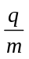。

（15朝阳一模）24．（20分）研究物理问题的方法是运用现有的知识对问题做深入的学习和研究，找到解决的思路与方法，例如：模型法、等效法、分析法、图像法。掌握并能运用这些方法在一定程度上比习得物理知识更加重要。
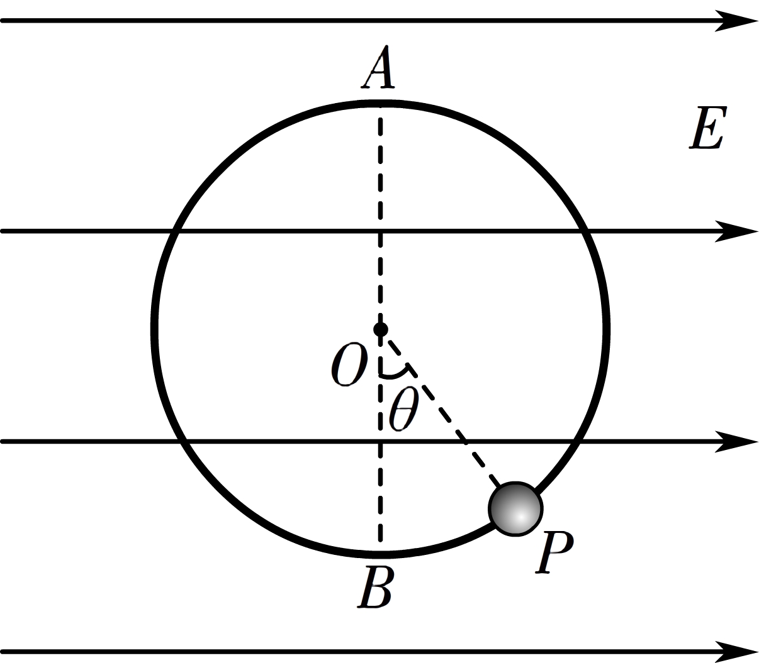
（1）如图甲所示，空间有一水平向右的匀强电场，半径为r的绝缘光滑圆环固定在竖直平面内，O是圆心，AB是竖直方向的直径。一质量为m、电荷量为+q的小球套在圆环上，并静止在P点，且OP与竖直方向的夹角θ=37°。不计空气阻力。已知重力加速度为g，sin37°=0.6，cos37°=0.8。
图甲
a．求电场强度E的大小；
b．若要使小球从P点出发能做完整的圆周运动，求小球初速度应满足的条件。
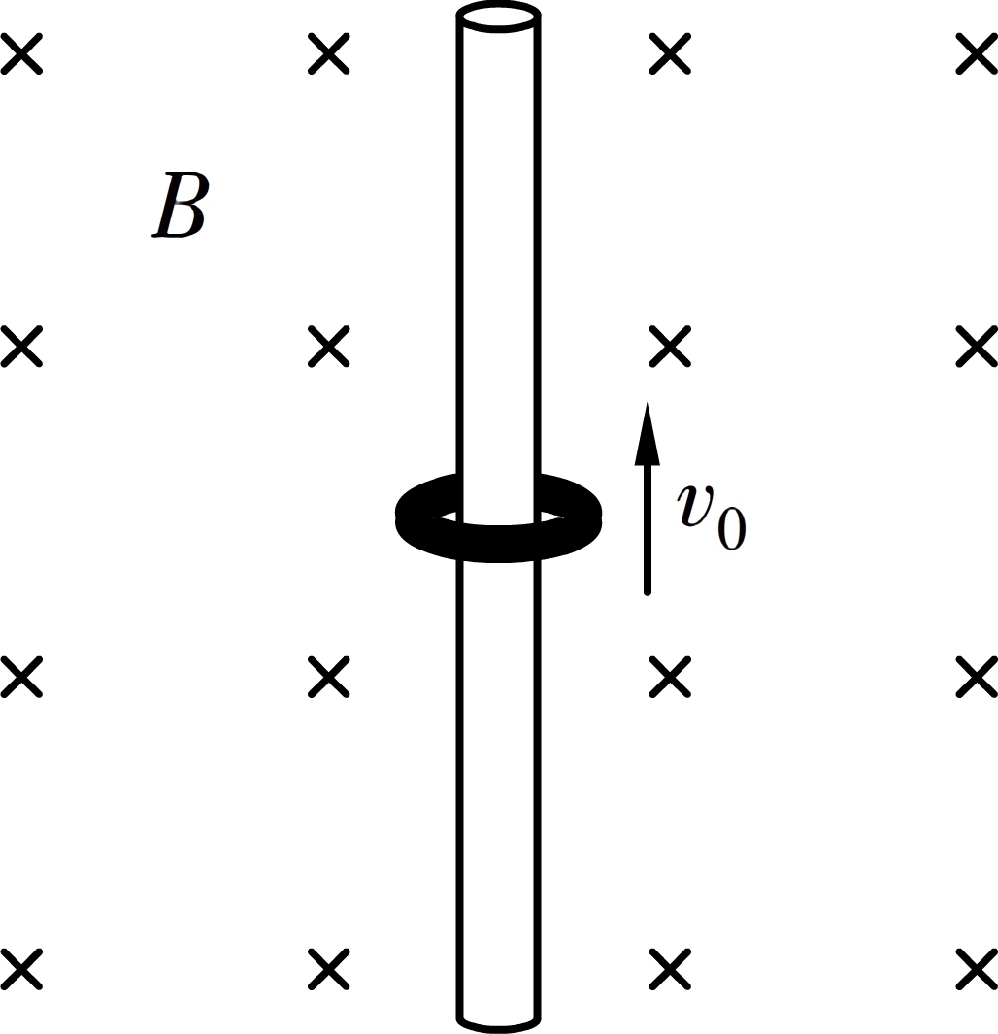
（2）如图乙所示，空间有一个范围足够大的匀强磁场，磁感应强度为B，一个质量为m、电荷量为+q的带电小圆环套在一根固定的绝缘竖直细杆上，杆足够长，环与杆的动摩擦因数为μ。现使圆环以初速度v₀向上运动，经时间t圆环回到出发位置。不计空气阻力。已知重力加速度为g。求当圆环回到出发位置时速度v的大小。
图乙

（15丰台一模）19. 如图是洛伦兹力演示仪的实物图和结构示意图。用洛伦兹力演示仪可以观察运动电子在磁场中的运动径迹。下列关于实验现象和分析正确的是
A. 励磁线圈通以逆时针方向的电流，则能形成结构示意图中的电子运动径迹
B. 励磁线圈通以顺时针方向的电流，则能形成结构示意图中的电子运动径迹
C. 保持励磁电压不变，增加加速电压，电子束形成圆周的半径减小
D. 保持加速电压不变，增加励磁电压，电子束形成圆周的半径增大
初速度
励磁线圈（前后各一个）
玻璃泡
电子运动径迹
U
电子枪
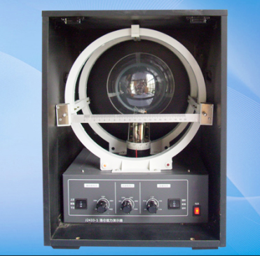
结构示意图

(15石景山一模)23．（18分）下图是汤姆孙用来测定电子比荷（电子的电荷量与质量之比）的实验装置示意图，某实验小组的同学利用此装置进行了如下探索：
①真空管内的阴极K发出的电子经加速后，穿过A'中心的小孔沿中心线OP的方向进入到两块水平正对放置的平行极板M和N间的区域。当M和N间不加偏转电压时，电子束打在荧光屏的中心P点处，形成了一个亮点；
②在M和N间加上偏转电压U后，亮点偏离到P₁点；
③在M和N之间再加上垂直于纸面向外的匀强磁场，调节磁场的强弱，当磁感应强度的大小为B时，电子在M、N间作匀速直线运动，亮点重新回到P点；
④撤去M和N间的偏转电压U，只保留磁场B，电子在M、N间作匀速圆周运动，亮点偏离到P₂点。若视荧光屏为平面，测得P、P₂的距离为y。
已知M和N极板的长度为L₁，间距为d，它们的右端到荧光屏中心P点的水平距离为L₂，不计电子所受的重力和电子间的相互作用。
（1）求电子在M、N间作匀速直线运动时的速度大小；
（2）写出电子在M、N间作匀速圆周运动的轨迹半径r与L₁、L₂及y之间的关系式；
（3）若已知电子在M、N间作匀速圆周运动的轨迹半径r，求电子的比荷；
（4）根据该小组同学的探索，请提出估算电子比荷的其他方案及需要测量的物理量。
K
O
P
P₂
L₁
L₂
N
M

d
A
A'
y
P₁
·
·
·

（15通州一模）15．如图所示的四幅图中，正确标明了带正电的粒子所受洛伦兹力f方向的是
B
B
B
v

f
+q
C
B
v

f
+q
D
+q
f
v

+q
f
v
B
A
B
B

(15延庆一模)19. 如图表示洛伦兹力演示仪，用于观察运动电子在磁场中的运动，在实验过程中下列选项错误的是
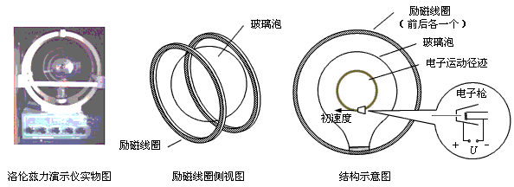
A．不加磁场时电子束的径迹是直线
B．加磁场并调整磁感应强度电子束径迹可形成一个圆周
C．保持磁感应强度不变，增大出射电子的速度，电子束圆周的半径减小
D．保持出射电子的速度不变，增大磁感应强度，电子束圆周的半径减小

(15延庆一模)23.（18分）如图所示，长为L的平行金属板M、N水平放置，两板之间的距离为d，两板间有水平方向的匀强磁场，磁感应强度为B，一个带正电的质点，沿水平方向从两板的正中央垂直于磁场方向进入两板之间，重力加速度为g。
（1）若M板接直流电源正极，N板接负极，电源电压恒为U，带电质点以恒定的速度v匀速通过两板之间的复合场（电场、磁场和重力场），求带电质点的电量与质量的比值。
××××××
××××××
××××××
××××××

M

N
m
q
d
L
v

（2）若M、N接如图所示的交变电流（M板电势高时U为正），L=0.5m，d=0.4m，B=0.1T，质量为m=1×10⁻⁴kg带电量为q=2×10⁻²C的带正电质点以水平速度v=1m/s，从t=0时刻开始进入复合场（g=10m/s²）
a.定性画出质点的运动轨迹
b.求质点在复合场中的运动时间
××××××
××××××
××××××
××××××

M

N
m
q
d
L
v
0
π
2π
3π
2

-2
U/10⁻²V
t/10⁻¹s

(15海淀二模)23．（18分）有一种利用电磁分离同位素的装置，可以将某种化学元素的其它类型的同位素去除而达到浓缩该种特殊的同位素的目的，其工作原理如图所示。粒子源A产生的初速度为零、电荷量为e、质量为m的氕核和质量为2m氘核，经过电压为U₀的加速电场加速后匀速通过准直管，从偏转电场的极板左端中央沿垂直电场方向射入匀强偏转电场，偏转后通过位于下极板中心位置的小孔S离开电场，进入范围足够大、上端和左端有理想边界、磁感应强度为B、方向垂直纸面向外的匀强磁场，磁场区域的上端以偏转电场的下极板为边界，磁场的左边界MN与偏转电场的下极板垂直，且MN与小孔S左边缘相交于M点。已知偏转极板的长度为其板间距离的2倍，整个装置处于真空中，粒子所受重力、小孔S的大小及偏转电场的边缘效应均可忽略不计。
粒
子
源
加
速
电
场
准
直
管
电
场
偏
转
M
N
S
B
S₁
S₂
（1）求氕核通过孔S时的速度大小及方向；
（2）若氕核、氘核进入电场强度为E的偏转电场后，沿极板方向的位移为x，垂直于极板方向的位移为y，试通过推导y随x变化的关系式说明偏转电场不能将氕核和氘核两种同位素分离（即这两种同位素在偏转电场中运动轨迹相同）；
（3）在磁场边界MN上设置同位素收集装置，若氕核的收集装置位于MN上S₁处，氘核的收集装置位于MN上S₂处。求S₁和S₂之间的距离。
(15海淀二模反馈)23．（18分）有一种利用电磁分离同位素的装置，可以将某种化学元素的其它类型的同位素去除而达到浓缩该种特殊的同位素的目的，其工作原理如图所示。粒子源A产生的初速度为零、电荷量为e、质量为m的氕核，经过电压为U₀的加速电场加速后匀速通过准直管，从偏转电场的极板左端中央沿垂直电场方向射入匀强偏转电场，偏转后通过位于下极板中心位置的小孔S离开电场，进入范围足够大、上端和左端有理想边界、磁感应强度为B、方向垂直纸面向外的匀强磁场，磁场区域的上端以偏转电场的下极板为边界，磁场的左边界MN与偏转电场的下极板垂直，且MN与小孔S左边缘相交于M点。已知偏转极板的长度为其板间距离的2倍，整个装置处于真空中，粒子所受重力、小孔S的大小及偏转电场的边缘效应均可忽略不计。
加
速
电
场
准
直
管
电
场
偏
转
M
N
S
B
S₁
S₂
（1）求偏转电场两极板间的电压；
（2）在磁场边界MN上设置同位素收集装置，若氕核的收集装置位于MN上S₁处，另一种未知带电粒子落在MN上S₂处，测得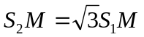。求未知带电粒子的比荷。

(15东城二模)24.（20分）科学研究中经常利用电场、磁场来改变带电微粒的运动状态。如图甲所示，处有一个带电微粒源可以水平向右发射质量m=3.2×10⁻⁹kg，电荷量q=1.6×10⁻⁹C，速度v₀=0.4m/s的带正电的微粒。N处有一个竖直放置的荧光屏，微粒源正对着荧光屏的正中央O点，二者间距离L=12cm。在荧光屏上以O点为原点，以垂直于纸面向里为轴正方向，以竖直向上为y轴正方向建立直角坐标系，每个方格的边长均为1cm，图乙所示为荧光屏的一部分（逆着微粒运动方向看）。在微粒源与荧光屏之间可以施加范围足够大的匀强电场、匀强磁场。忽略空气阻力的影响及微粒间的相互作用，g取10m/s².
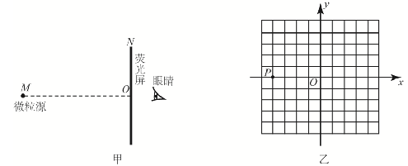
⑴若微粒源与荧光屏之间只存在水平向右的匀强电场，电场强度E=32V/m，求带电微粒打在荧光屏上的位置坐标；
⑵若微粒源与荧光屏之间同时存在匀强电场与匀强磁场
a．当电场与磁场方向均竖直向上，电场强度E=20V/m，带电微粒打在荧光屏上的P点，其坐标为(-4cm，0)，求磁感应强度B的大小；
b．当电场与磁场的大小和方向均可以调整，为使带电微粒打在荧光屏的正中央，请你提出两种方法并说明微粒的运动情况。
(15朝阳二模)17．如图所示，在MNQP中有一垂直纸面向里匀强磁场。质量和电荷量都相等的带电粒子a、b、c以不同的速率从O点沿垂直于PQ的方向射入磁场，图中实线是它们的轨迹。已知O是PQ的中点，不计粒子重力。下列说法中正确的是
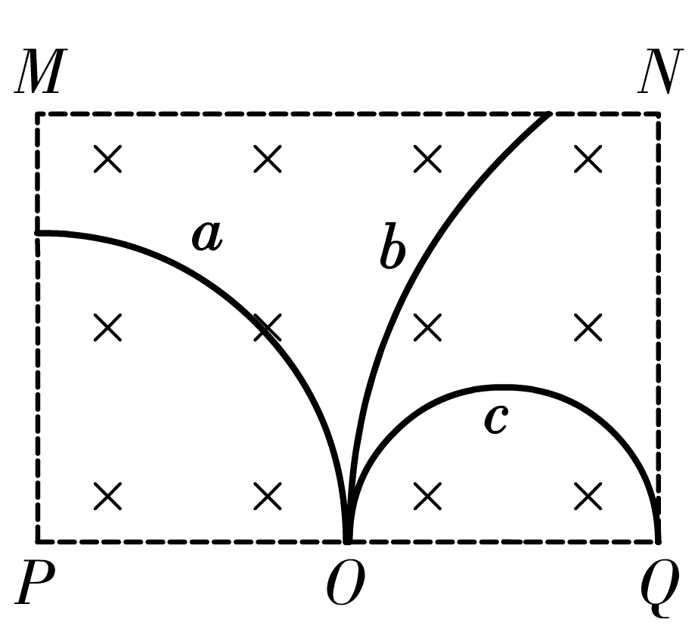
A．粒子a带负电，粒子b、c带正电
B．射入磁场时粒子a的速率最小
C．射出磁场时粒子b的动能最小
D．粒子c在磁场中运动的时间最长
(15丰台二模) 17. 设想地磁场是由地球内部的环形电流形成的，那么这一环形电流的方向应该是（ ）
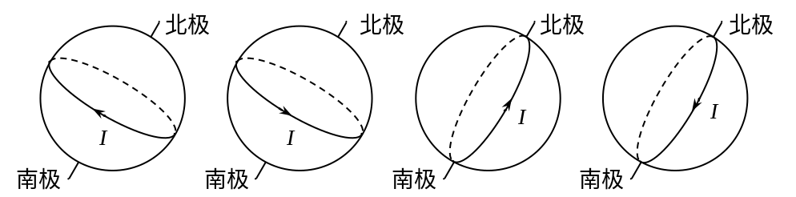
A.由东向西 B.由西向东 C.由南向北 D.由北向南
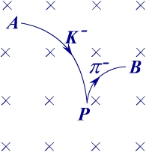
(15丰台二模)18. K－介子衰变的方程为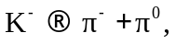其中K－介子和π－介子带负的基本电荷，π⁰介子不带电。一个K－介子沿垂直于磁场的方向射入匀强磁场中，其轨迹为圆弧AP，衰变后产生的π－介子的轨迹为圆弧PB，两轨迹在P点相切，它们的半径R_{K－}与R_{π－}之比为2：1，π⁰介子的轨迹未画出。由此可知π－的动量大小与π⁰的动量大小之比为
A．1：1 B．1：2 C．1：3 D．1：6
(15丰台二模) 24. （20分）如图所示，某真空区域内存在匀强电场和匀强磁磁场，取正交坐标系Oxyz（z轴正方向竖直向上）。已知电场方向沿z轴正方向，场强大小为E；磁场方向沿y轴正方向，磁感应强度的大小为B；重力加速度为g。一个质量为m、带电量为+q的带电粒子从原点O出发在此区域内运动。求解以下问题：
（1）若撤去匀强磁场，该粒子从原点O出发的速度为v₀，且沿x轴正方向。求运动一段时间t时，粒子所在位置的坐标；
（2）该区域内仍存在题设的匀强电场和匀强磁场。该粒子能否沿坐标轴（x轴、y轴或z轴）以速度v做匀速运动？若能，物理量m、q、E、B、v及g应满足怎样的关系？若不能，说明理由。
x
y
z
O
（3）若只把电场方向改为沿x轴正方向，其它条件不变，该粒子恰能在此区域里以某一恒定的速度运动。某一时刻电场和磁场全消失，该粒子在接下来的运动过程中的最小动能为最初动能的一半。求电场和磁场消失前粒子沿三个坐标轴方向的分速度。

(15昌平二模)23．（18分）正电子发射计算机断层（PET）是分子水平上的人体功能显像的国际领先技术，它为临床诊断和治疗提供全新的手段。PET所用回旋加速器示意如图9，其中置于高真空中的两金属D形盒的半径为R，两盒间距很小，质子在两盒间加速时间可忽略不计。在左侧D₁盒圆心处放有粒子源S不断产生质子，匀强磁场的磁感应强度为B，方向如图所示。质子质量为m，电荷量为q。假设质子从粒子源S进入加速电场时的初速度不计，加速电压为U，保证质子每次经过电场都被加速。
S
交流电源
出口
B
U
图9
D₁
D₂
（1）求第1次被加速后质子的速度大小v₁；
（2）经多次加速后，质子最终从出口处射出D形盒，求质子射出时的动能E_{km}和在回旋加速器中运动的总时间t_{总}；
（3）若质子束从回旋加速器射出时的平均功率为P，求射出时质子束的等效电流I。

